Configurare i parametri per la Fattura Elettronica
Per configurare i parametri della fattura elettronica, l'utente amministratore deve accedere ai Dati Ente da menu → Protocollo → Utilità → Dati Ente e spostarsi nella scheda Fattura Elettronica.
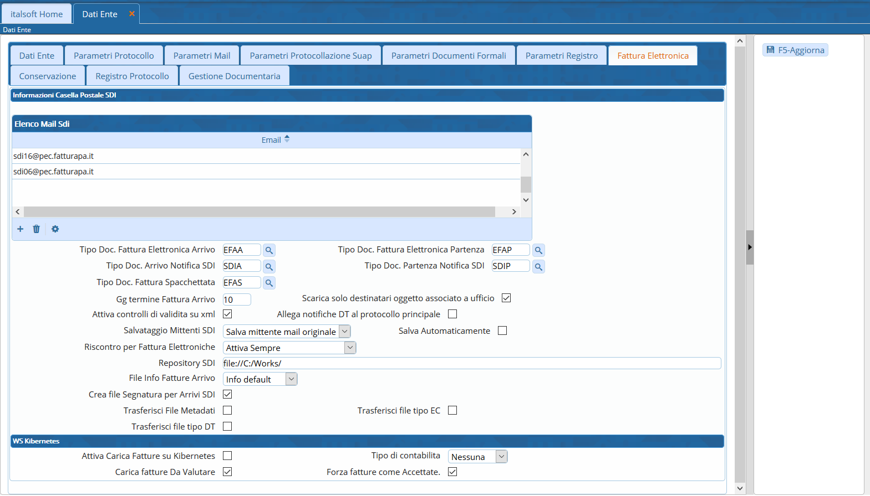
Nella tabella in alto, Salva Mail Sdi, possono essere aggiunti manualmente gli indirizzi SDI dai quali proverranno le fatture, utilizzando il tasto + della tabella stessa.
In alternativa, si può scegliere Salva mittente mail originale e spuntare la voce Salva Automaticamente, così che all'arrivo di una fattura da un nuovo indirizzo SDI, questo venga memorizzato automaticamente dal programma.
Nei campi Tipo Doc. devono essere inseriti i codici (come in figura) che identificano il tipo di fattura: fattura elettronica in arrivo/partenza, notifica in arrivo/partenza e fattura spacchettata, scegliendoli dalla lentina che reindirizza all'archivio delle tipologie di documento.
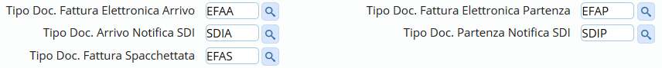
Spuntando la casella Allega notifiche DT al protocollo principale, le Notifiche di Decorrenza Termini non saranno più visibili nell'elenco mail, non saranno protocollate e non saranno assegnate a nessun dipendente, ma verranno allegate automaticamente alle fatture alle quali si riferiscono. In questo modo, non verrà mostrato alcun avviso riguardante la notifica, ma la si potrà andare a vedere aprendo il protocollo a cui è riferita e controllando gli Allegati di Servizio.
Nella scheda Gestione Documentaria sono da attivare almeno Gestisci Documenti con Alfresco e Spacchetta fattura automatico per far in modo che il programma spacchetti il flusso e protocolli automaticamente le fatture contenute. La voce Riscontro fatture solo da fatture spacchettate permette invece di rifiutare/accettare le singole fatture e non il flusso.
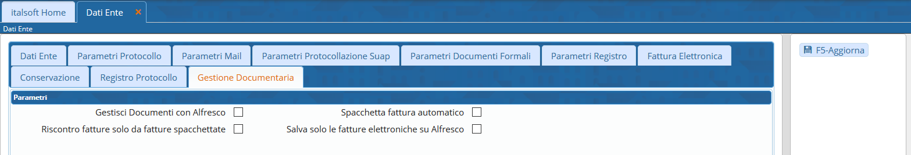
Nella scheda Parametri Mail deve essere scelto l'indirizzo mail da utilizzare per comunicare con lo SDI, andando a compilare il campo Account per comunicazioni allo SDI, scegliendo l'indirizzo dalla lentina che aprirà l'archivio degli account.
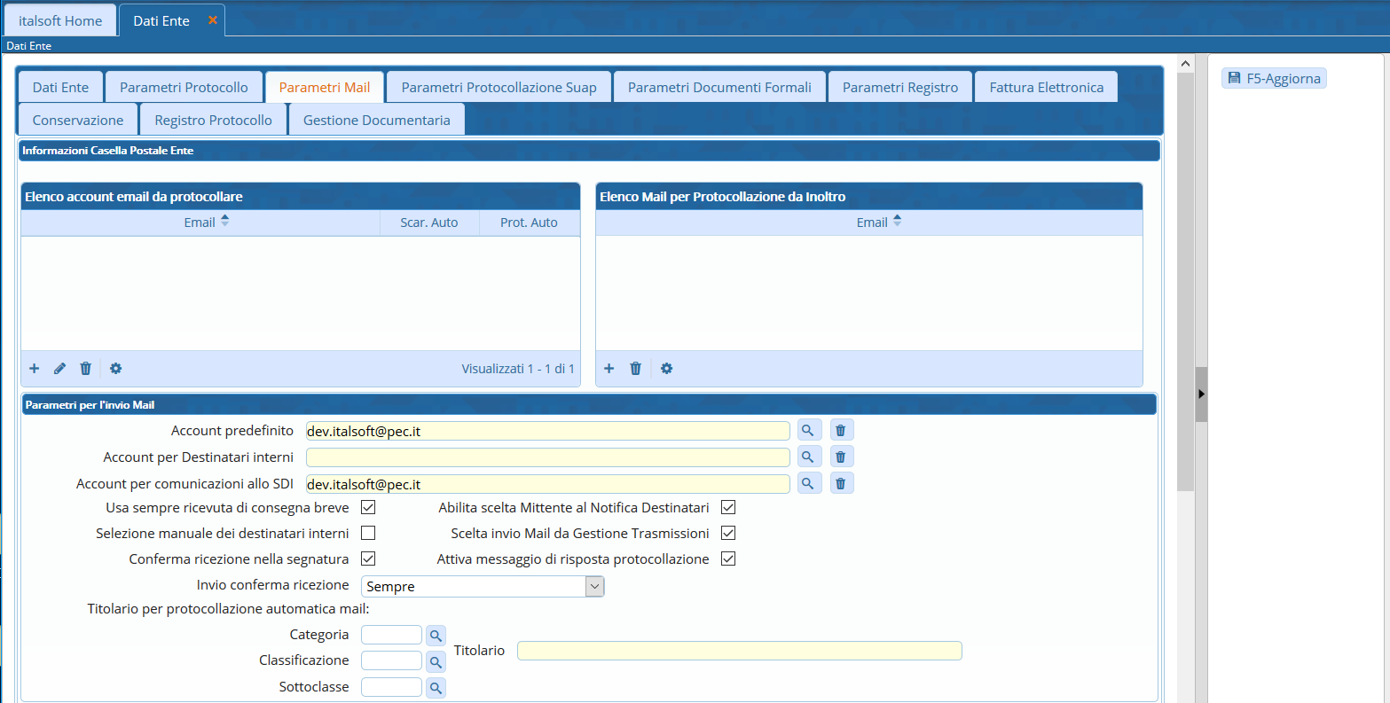
visualizzazioni.

